***Презентация:***

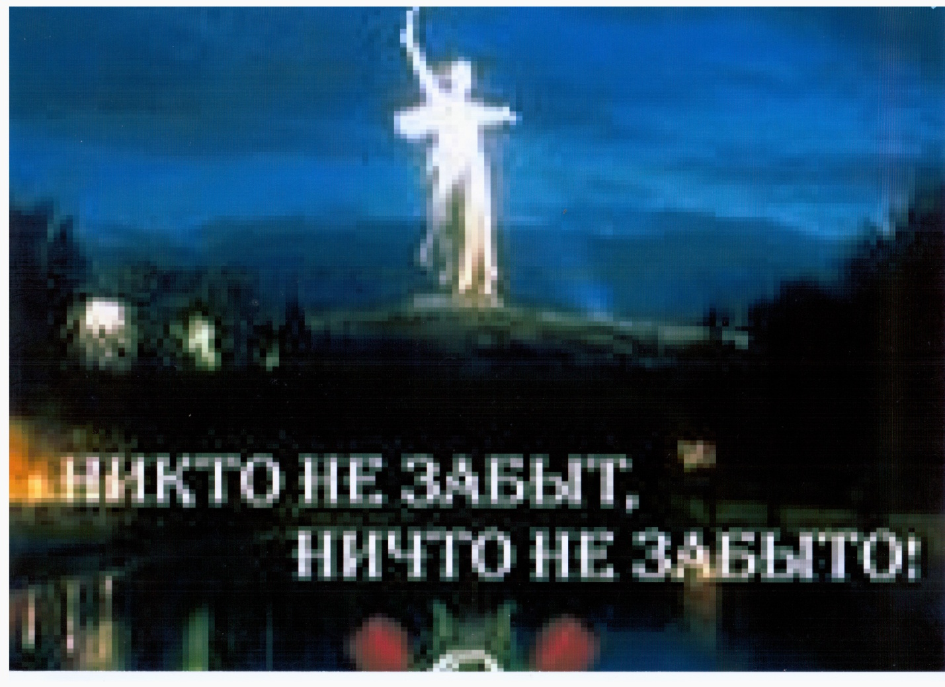

***Работу выполнила:***

***ученица 3 класса***

***Кротова Ирина***

***Руководитель:***

***Понамарева Т.И.***

***В Астраханской области,***

***Черноярского района,***

***села Старица по улице Гагарина***

***проживает дитя войны:***

***Толстов Анатолий Иванович.***

***Мы у него взяли небольшое интервью.***

***И он нам рассказал, что было написано в письме, приславшим его отцом в***

***1943 года. Там было рассказано, что ему пришлось пережить в то время. Вот небольшие отрывки этого***

***письма:***

***«Мы попали под бомбежку. Многие тогда погибли, а кто выжил***

***натерпелся страха и ужаса. Нас куда-то везли в товарных вагонах***

***на какой-то небольшой станции фашисты разбили поезд, загорелись вагоны. Все вокруг смешались, метались из стороны в сторону, плакали дети. Когда наш эшелон разбили во второй раз, мы попали в руки немцев. Фашисты выстраивали детей отдельно, взрослых отдельно. От ужаса никто не плакал, смотрели***

***все стеклянными глазами. Так на наших глазах убили маленькую девочку, которая кричала без остановки. Фашистские нелюди, стреляли в детей ради забавы, чтобы посмотреть, как***

***ребятишки в страхе разбегаются».***

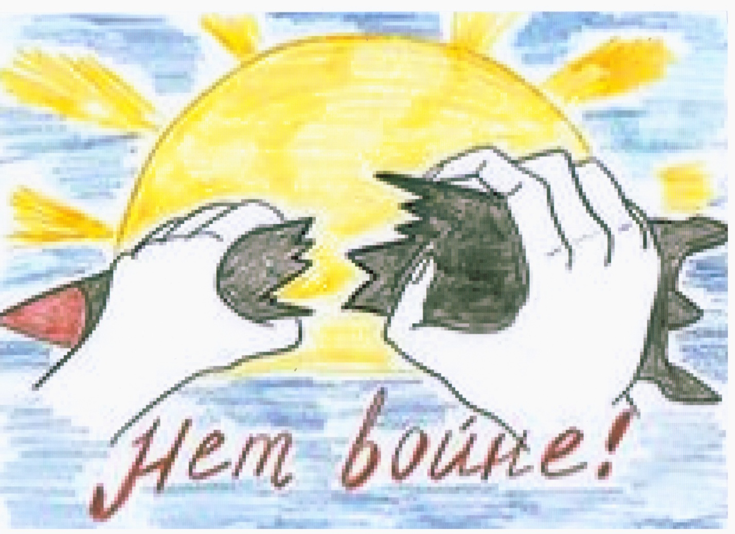

***На долю поколения этого человека. Выпали суровые годы Великой***

***Отечественной войны. Они выстояли в самой страшной истории человечества - войне. Подвиг военно - победителей, стал ярким признанием, безответного служения Отечеству***

***и любви к Родине.***



